Лекция 4 Классификация мостов
1.3.1. Основные системы мостов по виду работы под нагрузкой и способу передачи давления от пролетных строений (ПС) на опоры.

1. По виду работы под нагрузкой и способу передачи давления от ПС на опоры различают четыре основных системы мостов - балочную; арочную; рамную; комбинированную.
Балочная система – в которой главные балки ПС под действием вертикальных сил работают на изгиб и передают на опоры вертикальные опорные реакции.
 | балочная разрезная
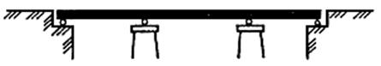 | балочная неразрезная с постоянной высотой пролетного строения
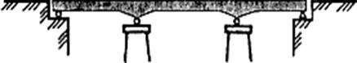 | балочная неразрезная с повышенной высотой над опорами (переменной высотой)
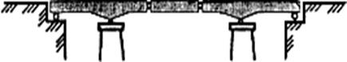 | балочно-консольная с подвесными пролетами
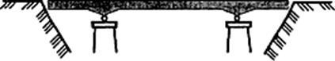 | балочно-консольная
Рис.22.
Арочная система – в которой главные несущие элементы ПС-арки (криволинейные брусья) – под действием вертикальных сил работают на изгиб и сжатие и передают на опоры наклонное давление, вызывающее опорные реакции (распор). По статической схеме арочные железобетонные мосты можно разделить на распорные и безраспорные. В распорных арочных системах арки или своды опираются пятами на опоры и передают им вертикальные давления и распор, в безраспорных – распор воспринимает затяжка, благодаря чему пролетное строение передает опорам лишь вертикальные давления.
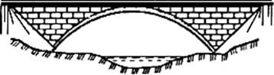 | арочная однопролетная
 | арочная сводчатая многопролетная
Рис. 23
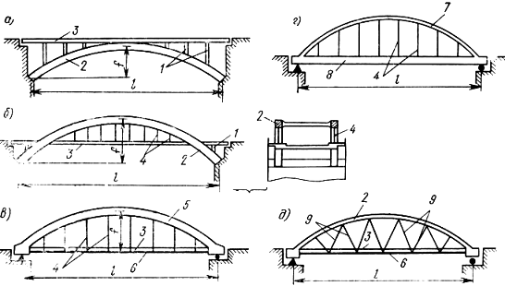
Рис.24. Основные системы арочных мостов
1 - надарочные стойки; 2 - арка; 3 - конструкция проезжей части; 4 - подвески; 5 - жесткая арка;
6 - гибкая затяжка; 7 - гибкая арка; 8 - жесткая затяжка; 9 - наклонные подвески.
Арочные мосты могут иметь езду поверху (рис.24, а) или же пониженную езду (рис.24, б). В отдельных случаях проезжую часть устраивают в уровне пят арок. Выбор уровня расположения проезжей части определяется условиями проектирования продольного профиля мостового перехода. При езде поверху проезжая часть опирается на свод или арки с помощью надарочных стоек, а при езде понизу ее подвешивают к аркам подвесками.
В безраспорных мостах затяжка может быть в виде элемента, способного воспринимать только растягивающее усилие; арки же работают на сжатие и изгиб. Такую систему называют жесткой аркой с гибкой затяжкой (рис.24, в). В другой разновидности затяжку делают в виде жесткой балки, способной работать и на изгиб. В этом случае арка должна быть гибким элементом (криволинейным или полигональным), работающим на осевое сжатие; такую систему называют гибкой аркой с жесткой затяжкой (рис.24, г). Интересна система с жесткой аркой, гибкой затяжкой и наклонными подвесками (рис.24, д), которые уменьшают изгибающие моменты в арке и позволяют сделать ее более легкой. Безраспорные арочные мосты называют также комбинированными системами.

Рамные мосты делают как монолитными, так и сборными из заранее изготовленных элементов.
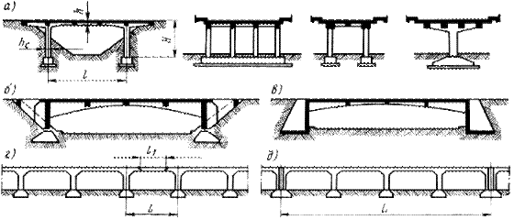

Рис.25. Виды монолитных рамных мостов
Монолитные рамные мосты могут быть однопролетными и многопролетными. В однопролетных мостах (см. рис.25, а) часто применяют двухконсольные рамы. Консоли разгружают главные балки, уменьшают изгибающие моменты в стойках и позволяют осуществить простое сопряжение моста с насыпью. Если по местным условиям нельзя оставлять открытыми конусы насыпей, то рама может быть выполнена с ребристыми опорами, имеющими откосные крылья. В зависимости от качества грунтов такие рамы могут иметь шарнирное (рис.25, б) или жесткое (рис.25, в) закрепление. Жесткое (бесшарнирное) закрепление обеспечивается грунтом, заполняющим коробчатый устой.
Многопролетные рамные мосты, путепроводы и эстакады устраивают с учетом температурных деформаций сооружения. При длинных мостах в них возникают большие напряжения из-за деформаций при изменении окружающей температуры. Поэтому многопролетные рамы разбивают на части длиной не более 50-70 м, деформирующиеся независимо одна от другой. Такое разделение можно обеспечить устройством балочного подвесного пролетного строения между рамами (рис.25, г)
длиной или же устройством швов между сближенными опорами соседних секций длиной L (рис.25, д).
Комбинированная система – образуется из основных систем: арочно-балочная внешне распорная (однопролетная и многопролетная); висячая с балкой жесткости; вантовая с балкой жесткости; рамно-балочная.

1.3.2. Классификация мостов по эксплуатационным характерис - тикам.

По материалам, состоянию и другим эксплуатационным данным различают следующие мостовые сооружения:
по капитальности конструкций – капитальные, рассчитанные на длительный срок службы в течение десятилетий; временные – облегченные, предназначенные для непродолжительной эксплуатации на период нескольких лет, например до постройки нового моста.
по материалам – металлические, каменные, бетонные, железобетонные, деревянные.
по виду дорог – железнодорожные и автодорожные и совмещенные, расположение а/д и ж/д на одном ПС в одном или разных уровнях.
по длине – малые мосты (полной длиной до 25м), средние (от 25 до 100м), большие (более 100м).
по числу пролетов – однопролетные и многопролетные.
по габаритам – габаритные, т.е. удовлетворяющие действующим нормативам, и негабаритные – ограничивающие в той или иной степени пропуск транспорта.
по состоянию – исправные, т.е. не требующие проведения ремонтных работ, к ним относятся мосты в хорошем и удовлетворительном состоянии;
дефектные, в том числе ветхие, слабые сооружения, состояние которых вызывает ограничения в эксплуатации, к ним относятся мосты, находящиеся в неудовлетворительном состоянии и аварийные;
аварийными считаются сооружения, у которых в результате осмотра выявлены неисправности, не допускающие дальнейшую эксплуатацию, такие как потеря несущей способности, устойчивости, угроза обрушения тротуаров, подмыв опор, снижение грузоподъемности до 0.

Вопросы для самоконтроля:
- Назовите основные системы мостов по виду работы под нагрузкой.
- Как различаются мосты по эксплуатационным характеристикам?

